**Grupo II**

Bruno Willian Fagundes

Vinicius Santana dos Reis

Yuri Gregorio Teles de Araujo

**Resolução atividades - Apostila Partes 1,2 e 3**

**PARTE 1 (Páginas 18, 19, 20, 21)**

**Página 18:**

a) Um **algoritmo** é uma coleção de instruções.

b) Um dispositivo de **entrada** converte dados analógicos (do mundo real) para digital (do mundo do computador).

c) A memória RAM (Random Access Memory) é **volátil** porque perde seus dados quando o computador é desligado.

d) No Ciclo de Processamento, a **informação** é apresentada na saída, como resultado do processamento dos dados.

e) O **HD** armazena dados digitais para uso posterior, não perdendo esses dados quando o computador é desligado.

f) O **Processador** é responsável pela execução do algoritmo em um computador.

g) O **Scanner/Webcam** é um dispositivo de entrada que converte imagens analógicas (do mundo real) em dados digitais (do mundo do computador).

h) O software que auxilia o usuário na execução de suas tarefas é chamado de **Software aplicativo** enquanto que o responsável pelo gerenciamento do computador e seus recursos é o **Sistema operacional**

**Página 19:**

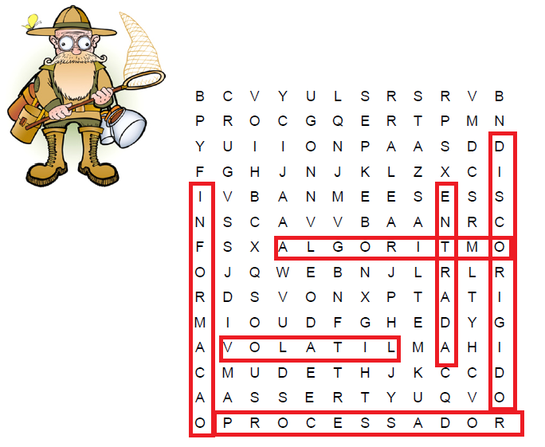

**Qual você não localizou:**

**R:** Scanner/Webcam, Sistema Operacional e Software Aplicativo.

**Página 20:**

Os mainframes são computadores de grande porte, normalmente utilizados por empresas que necessitam processar quantidades monumentais de dados. O mainframe tem estabilidade e robustez em sistemas paralelo para ser tolerante a falhas, total segurança segurança no processamento.

**Página 21:**

Dentro do desenvolvimento de software existem três caminhos possíveis se atuar, são eles, o programador Mainframe, Web e Mobile. Todas exigem especializações diferentes. Ou seja, não existe aquele ramo da programação que é mais simples. Todos esses profissionais devem trabalhar juntos para proporcionar ao usuário uma experiência realmente incrível.

**Parte 2( 27, 28, 29, 32, 34, 37, 38,**

**39, 43, 46, 47, 52, 53, 56,**

**57, 58, 59, 60, 61, 62, 63)**

**Página 27:**

Se um tijolo pesa 1kg + ½ tijolo então:

Se tirar ½ tijolo do prato da direita, e ½ tijolo do prato da esquerda, a balança ainda ficará equilibrada pois foi retirado a mesma quantidade de ambos os lados.

Ou seja, meio tijolo é igual a 1kg.

Um tijolo = 2kg + meio tijolo = 3kg.

**Página 28:**

a) “Hoje estou aprendendo a programar computadores” **- Alfanumérico**

b) 23 **- numérico**

c) “Os alunos foram aprovados com media = **- incorreto, falta aspas**

d) 1,77 - **incorreto, o correto seria a utilização do ponto**

e) “45.324.884-9” **- alfanumérico**

f) 1.2345 **- numérico**

g) A média da turma foi de 8.23 pontos **- incorreto,falta aspas**

h) ‘Folha de pagamento processada’ **- incorretos, o correto seria a utilização das aspas duplas**

**Página 29:**

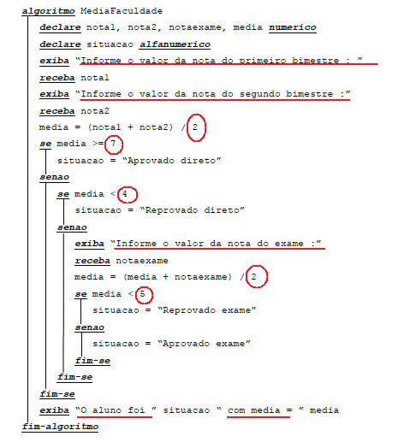

**Página 32:**

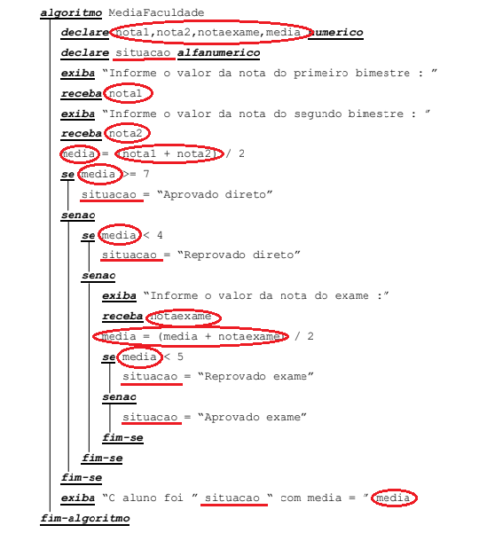

**Página 34:**

a) Receber a medida dos 3 lados de um triângulo

**declare lado1,lado2,lado3 numerico**

**receba lado1**

**receba lado2**

**receba lado3**

b) Exibir a mensagem de mensalidade paga com sucesso

**exiba “Mensalidade paga com sucesso”**

c) Receber um horário em horas, minutos e segundos

**declare horas,minutos,segundos numerico**

**receba horas**

**receba minutos**

**receba segundos**

d) Receber a massa corporal e a altura de uma pessoa

**declare altura,peso numerico**

**receba altura**

**receba peso**

e) Exibir o Quociente Intelectual (QI) de um funcionário

**exiba “O seu QI é de:” qi**

f) Exibir o saldo médio de uma conta corrente

**exiba “O seu saldo médio é:” saldoMedio**

g) Receber a quantidade em estoque e o preço de compra de um produto

**declare quantEstoque,precoCompra numerico**

**receba quantEstoque**

**receba precoCompra**

**Página 37:**

a) X = 2 / 2 + 2 * 2 (**5**)

b) X = 2 - 2 * 3 – 3 (**-7**)

c) X = 2 * 3 % 6 – 1 (**-1** )

d) X = 3 + 3 ^ 3 / 3 – 3 (**9**)

e) X = 2 + 2 / 2 ^ 2 (**2.5**)

f) x = 2 ^ 2 % 2 + 2 (**2**)

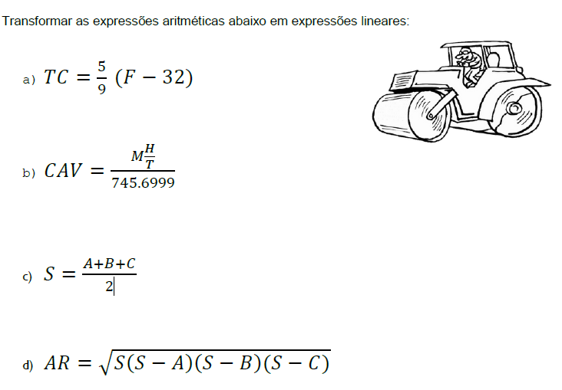

**a)TC = (5/9)*(F-32)**

**b) CAV = (M * (H/T)) /745.6999**

**c)S = (a+b+c)/2**

**d)ar = (s *(s-a) * (s-b) *(s-c) ) ^ (1/2)**

**Página 38:**

**Transformar as expressões lineares abaixo em expressões aritméticas:**

a) **M = C * (1 + J / 100) ^ T**

**b) F = G * ((M1*M2)/D^2)**

**c) V = 4 / 3 * P * R ^ 3**

**d) X = A + (B /(C + (D / (E + F))))**

Três prisioneiros estão num cárcere. Um normal, um caolho e um cego. O carcereiro pegou três chapéus brancos e dois vermelhos, escolheu três e colocou em suas cabeças. O prisioneiro que descobrisse a cor de seu chapéu seria liberto. O normal e o caolho não souberam. O cego disse : “**Pela resposta de meus colegas de cárcere, eu vejo claramente que o meu chapéu é ...**”.

**Qual é a cor do chapéu do cego?**

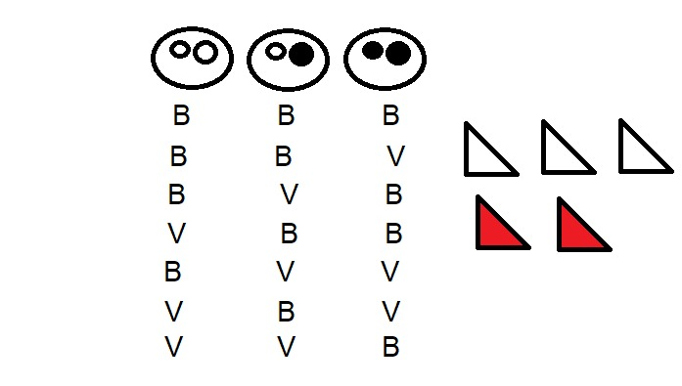

**Resposta:** Quando o normal olhou, ele não conseguiu deduzir sua cor porque viu que o Cego estava com o chapéu Branco e o Caolho com o chapéu Vermelho, assim não conseguiu deduzir porque ainda havia duas opções para ser ele, Branco ou Vermelho.

Quando o Caolho olhou, ele viu o cego com o chapéu Branco e o Normal com o chapéu Vermelho assim também não conseguiu deduzir qual cor era o seu chapéu.

O cego como percebeu que nenhum dos dois conseguiu deduzir, pois se o dele fosse vermelho algum dos dois prisioneiros teria conseguido responder a pergunta e sairia livre.

Ou seja, **o chapéu do cego é Branco**.

**Página 39:**

Determine as expressões aritméticas lineares com base nos textos abaixo. Atribua a expressão à uma variável.

a) O saldo médio é calculado somando o saldo inicial com o saldo final e dividindo por dois.

**saldoMedio <- (saldoInicial + saldoFinal) /2**

b) A média final ponderada é calculada somando as notas multiplicadas pelos seus pesos e dividindo tudo pela soma dos pesos. A nota do primeiro bimestre tem peso 2, a do segundo peso 2 e a do terceiro peso 3 e a do quarto peso 3.

**mediaFinal <-(nota1 * 2 + nota2 * 2 + nota3 * 3 + nota4* 3)/ 10**

c) O índice de massa corporal é calculado dividindo a massa (em kg) pelo quadrado da altura (em m)

**IMC <- peso/altura^2**

d) Uma das maneiras de calcular o QI (quociente intelectual) é dividir a idade mental (em anos) pela idade cronológica (também em anos) e multiplicar por 100.

**QI <- idadeMental/ idade * 100**

e) O consumo médio de um veículo é calculado dividindo a distância percorrida em quilômetros pela quantidade de combustível gasta para percorrê-la em litros.

**ConsumoVeiculo <- distancia/quantCombustivel**

**Página 43:**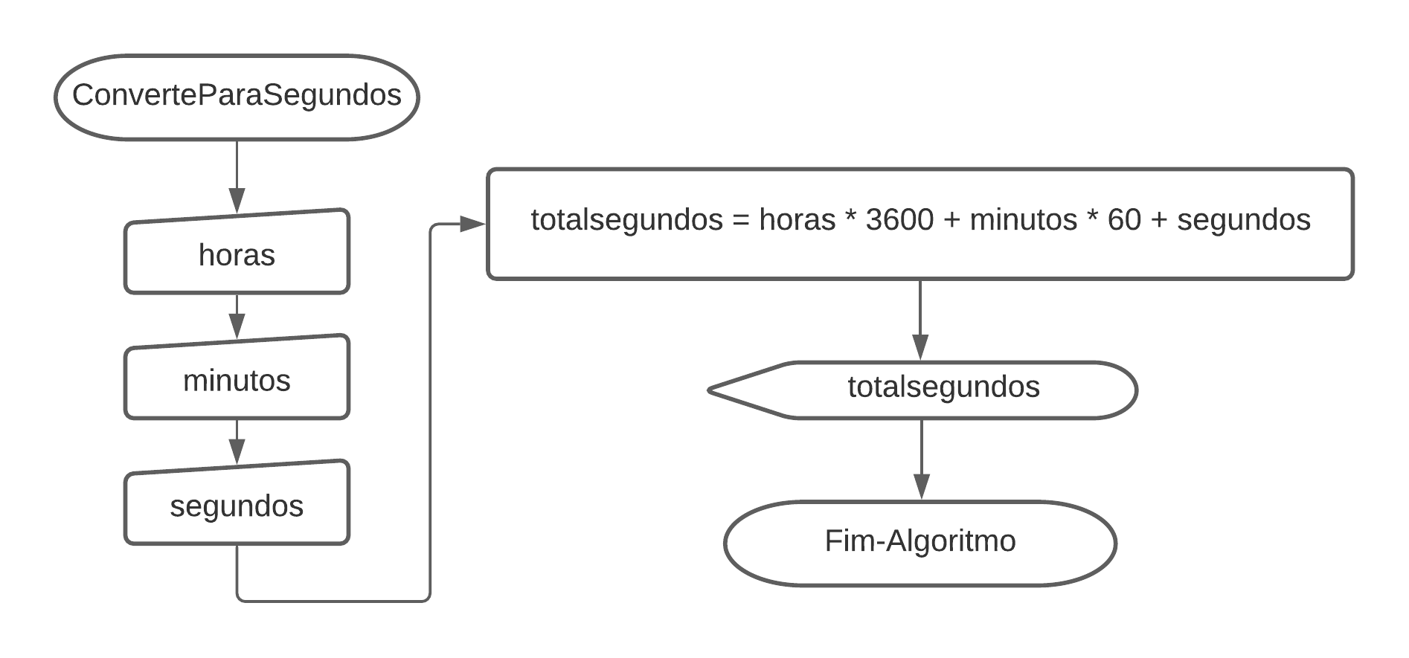

**Página 46:**

|  |  |  |  |
| --- | --- | --- | --- |
| **Variáveis** | **1º Teste** | **2º Teste** | **3º Teste** |
| **hi** | **8** | **5** | **3** |
| **mi** | **10** | **12** | **4** |
| **si** | **15** | **1** | **5** |
| **hf** | **17** | **20** | **23** |
| **mf** | **30** | **25** | **21** |
| **sf** | **28** | **32** | **30** |
| **tsi** | **29415** | **18721** | **11045** |
| **tsf** | **63028** | **73501** | **18554** |
| **dif** | **33613** | **54780** | **7509** |
| **1213** | **780** | **309** |
| **13** | **0** | **9** |
| **dh** | **9** | **15** | **2** |
| **dm** | **20** | **13** | **5** |
| **ds** | **13** | **0** | **9** |

**Página 47:**

**Pseudocódigo:**

**algoritmo** ConsumoComb

**declare** litrosGastos, distanciaPercorrida, consumo **numerico**

**receba** litrosGastos, distanciaPercorrida

consumo = distanciaPercorrida/listrosGastos

**exiba** consumo

**fim-algoritmo**

**Teste de mesa:**

|  |  |  |  |
| --- | --- | --- | --- |
| **Variáveis** | **1º Teste** | **2º Teste** | **3º Teste** |
| **litrosGastos** | **30** | **20** | **50** |
| **distanciaPercorrida** | **156** | **235** | **658** |
| **consumo** | **5** | **11** | **13** |

**Página 52:**

Classificar algoritmos:

1. S - Saída
2. E - Entrada
3. EPS - Entrada Processamento e Saída

**Página 53:**

Classificar algoritmos:

1. EP - Entrada Processamento
2. EPS - Entrada Processamento Saída
3. ES - Entrada Saída

**Página 56:**

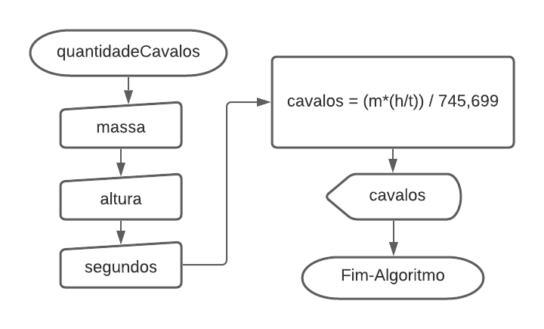

**Página 57:**

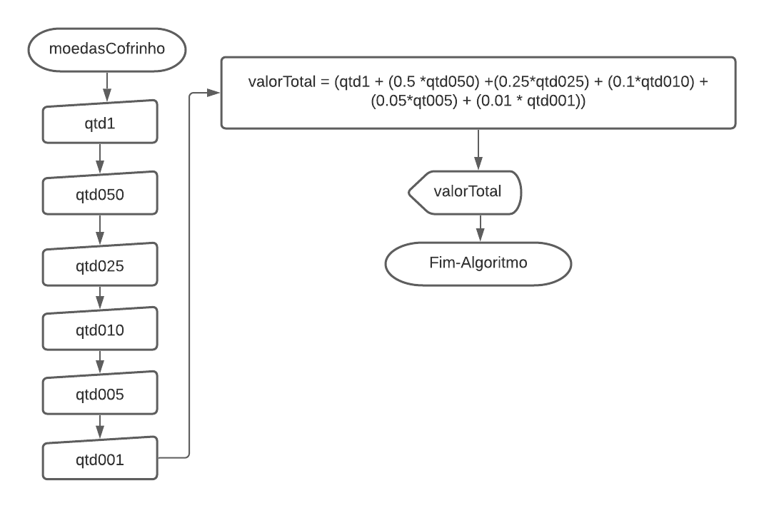

**Página 58:**

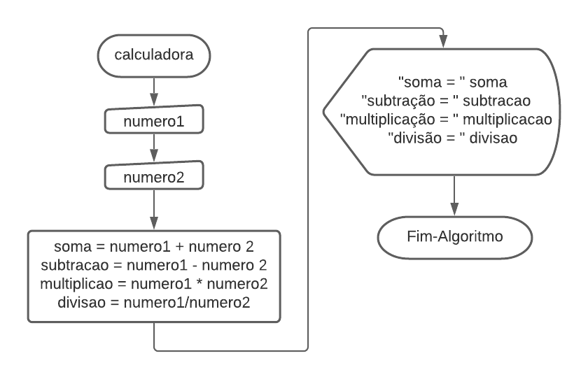

**Página 59:**

**Pseudocódigo:**

**algoritmo** horarioP

**declare** hora, minuto, segundo, segundosPassado, segundosRestantes **numerico**

**receba** hora

**receba** minuto

**receba** segundo

segundosPassados = (hora * 3600) + (minuto *60) + segundo

segundosRestantes = 86400 - segundosPassados

**exiba** “Já se passaram” segundosPassados “ segundos.”

**exiba** “Faltam ” segundosRestantes “segundos, para a meia-noite.”

**fim-algoritmo**

**Página 60:**

**Pseudocódigo:**

**algoritmo** mediasBimestrais

**declare** nota1, nota2, nota3, nota4,

mediaAritmetica, mediaGeometrica,

mediaPonderada **numerico**

**receba** nota1

**receba** nota2

**receba** nota3

**receba** nota4

mediaAritmetica = (nota1 + nota2 + nota3 + nota4) /4

mediaGeometrica = (nota1 * nota2 * nota3 * nota4)^(1/4)

mediaPonderada = ((nota1 * 1) + (nota2 * 2) + (nota3 * 3) + (nota4 * 4)) / 10

**exiba** “A média Aritmética é: ” mediaAritmetica “.”

**exiba** “A média Geométrica é: ” mediaGeometrica “.”

**exiba** “A média Ponderada é: ” mediaPonderada “.”

**fim-algoritmo**

**Página 61:**

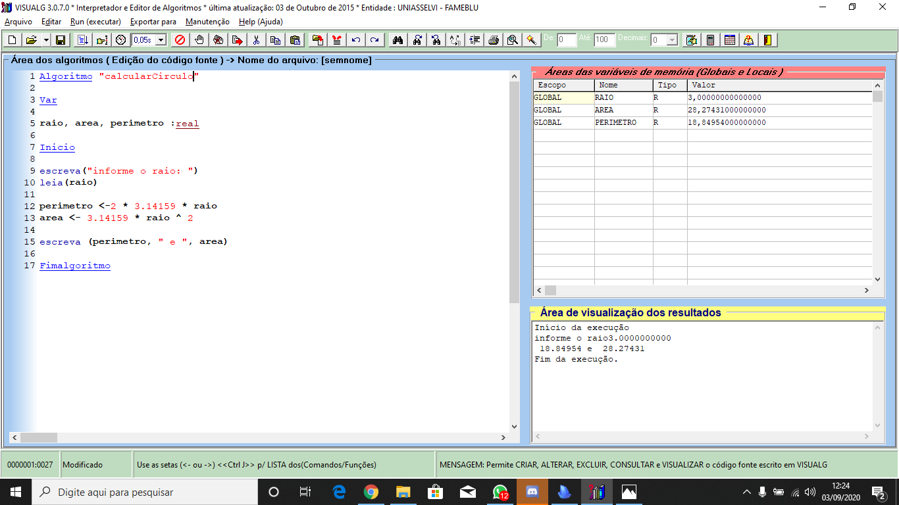

**Página 62:**

**Quanto tempo em dias um caracol leva para escalar um muro de 3 metros de altura, sabendo que Ele sobe 1m nas 12 horas em que fica acordado e escorrega 0,5m nas 12 horas em que fica dormindo?**

Ele leva 4 dias e 12 horas para subir um muro de 3 metros. No final de um dia ele sobe apenas 0,5 metros, ai em 4 dias ele vai ter subido 2 metros, com mais doze horas, antes de dormir, ele vai ter chegado ao topo.

**E se o muro fosse de 13 metros?**

24 dias e 12 horas para subir o muro de 13 metros, utilizando o mesmo raciocínio do exercício anterior

**Página 63:**

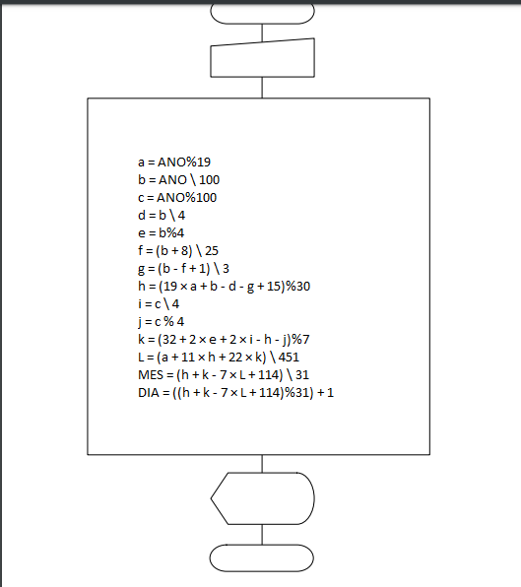

|  |  |  |
| --- | --- | --- |
| **Variáveis** | **1º Teste** | **2º Teste** |
| **ANO** | **2010** | **2011** |
| **a** | **15** | **16** |
| **b** | **20** | **20** |
| **c** | **10** | **11** |
| **d** | **5** | **5** |
| **e** | **0** | **0** |
| **f** | **1** | **1** |
| **g** | **6** | **6** |
| **h** | **19** | **28** |
| **i** | **2** | **2** |
| **j** | **2** | **3** |
| **k** | **2** | **1** |
| **L** | **0** | **0** |
| **MES** | **4** | **4** |
| **DIA** | **4** | **24** |

**Parte 3( 70, 72, 74, 76, 77, 78, 83, 84, 85,**

**86, 87, 88, 89, 90, 91, 92, 93, 94)**

**Página 70:**

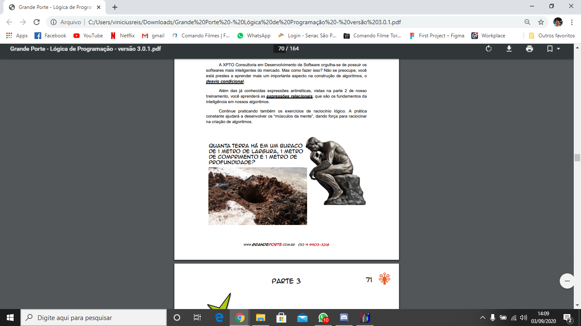

**Resposta:** Como é um buraco, não há terra dentro.

**Página 72:**



**Resposta:**

Colocando 3 bolas em cada lado e deixando duas bolas fora. se um dos lados ficar mais pesado, sabemos que a bola mais pesada estará lá. Dentre essas 3 eu tiro uma e peso entre as duas, se uma ficar mais pesada saberei qual é, se forem do mesmo peso, a que está por fora será a mais pesada. Caso nenhum dos lados abaixe durante a pesagem 3 x 3, basta pesar as três que ficaram de fora.

**Página 74:**

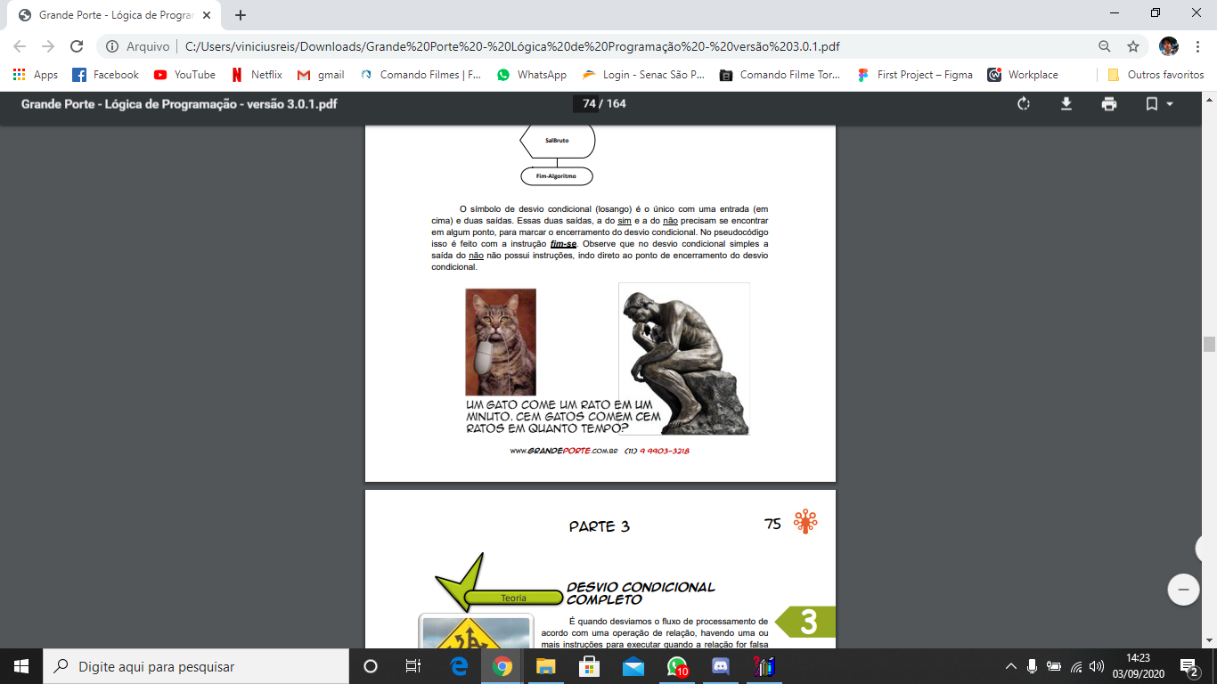

**Resposta:** 100 gatos também levaram 1 minuto para comer 100 ratos, pois cada gato levará 1 minuto para comer um rato.

**Página 76:**

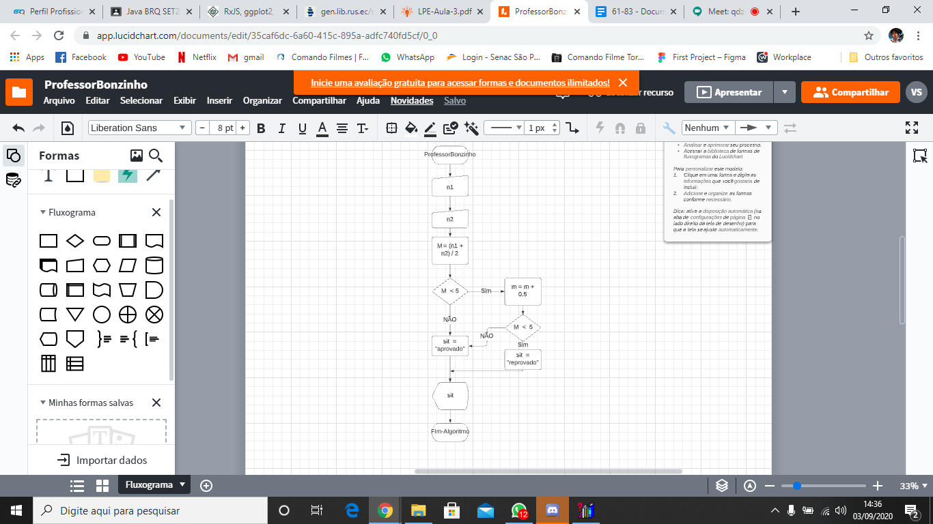

**Página 77:**

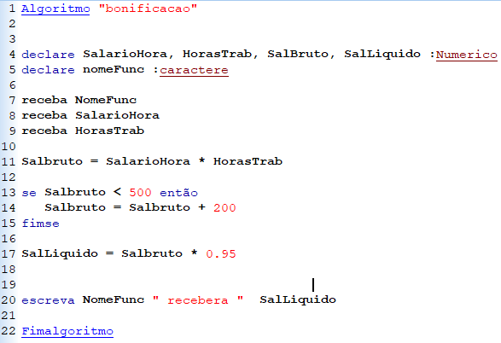

**Página 78:**

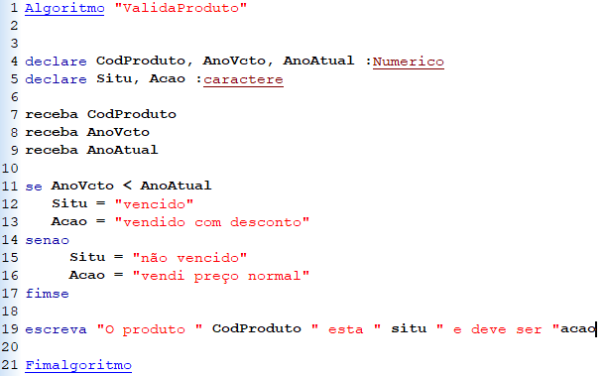

**Página 83:**

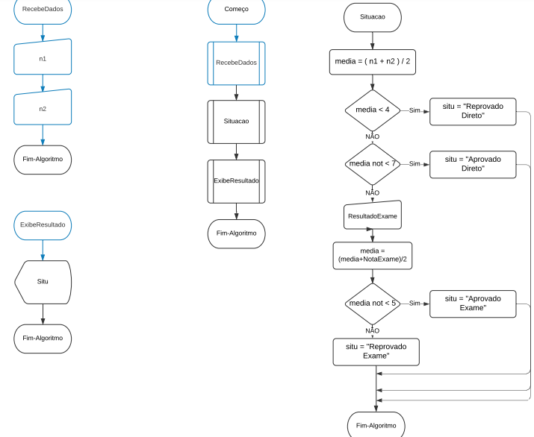

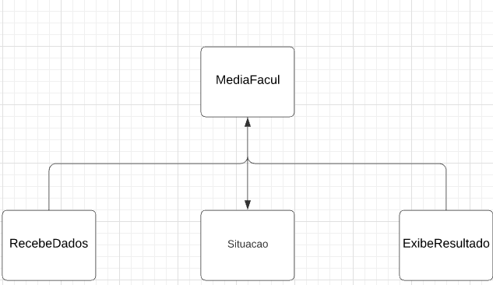

**Página 84:**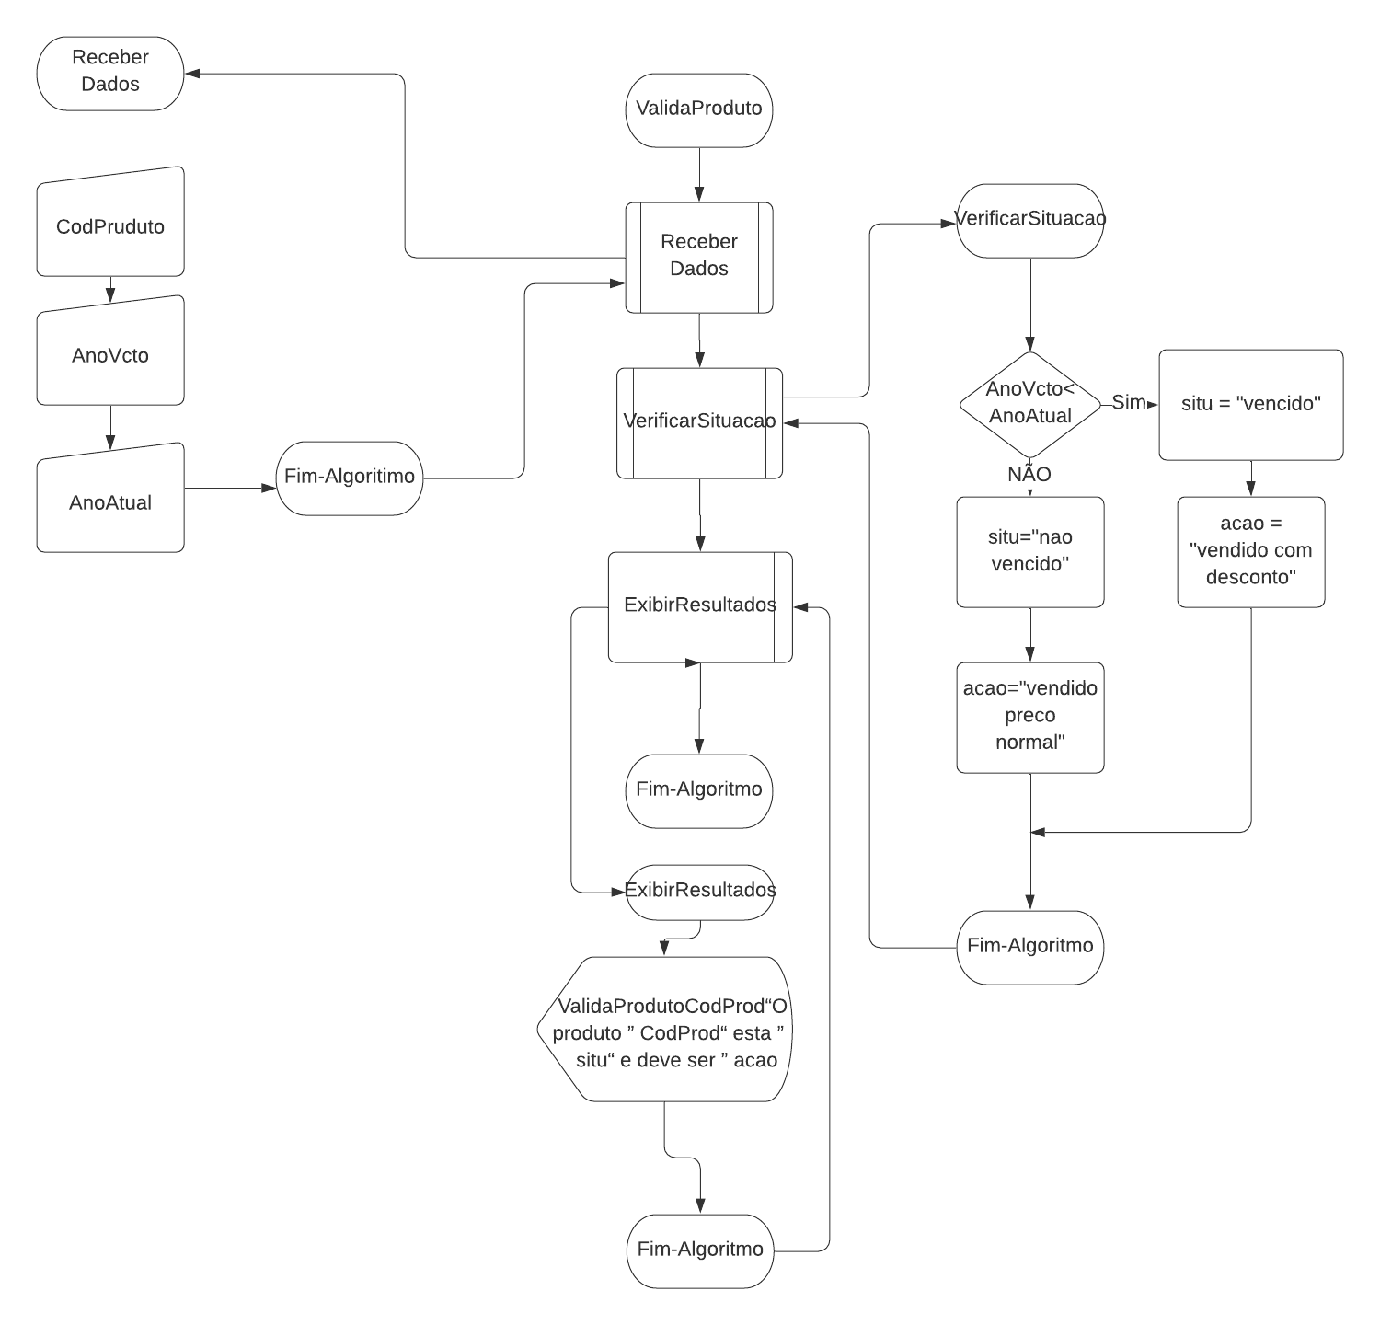

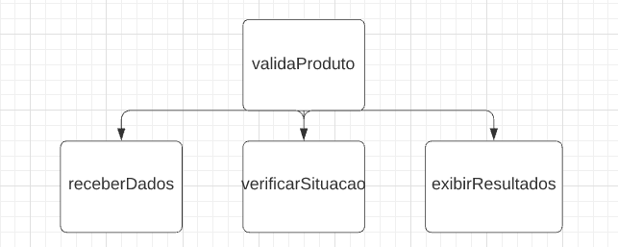

**Página 85:**

**1)** Faça o pseudocódigo modularizado para um programa que receba via teclado quantos quilômetros foram percorridos por um motorista e quantos litros de combustível foram consumidos pelo veículo. Receber também o consumo médio esperado. Calcular quantos quilômetros foram percorridos por litro de combustível e se a média for maior ou igual ao consumo esperado, exibir a frase:

“VOCÊ É UM BOM MOTORISTA”

senão exibir:

“VOCÊ É UM PÉ DE CHUMBO”.

**algoritmo** Motorista

**declare** quantQuilometros, quantCombustivel, consEsperado,media **numerico**

**declare** resposta **alfanumerico**

**recebeDados**

**verificarMediaConsumo**

**ExibeResultado**

**fim-algoritmo**

**algoritmo** recebeDados

**receba** quantQuilometros

**receba** quantCombustivel

**receba** consEsperado

**fim-algoritmo**

**algoritmo** verificarMediaConsumo

media = quantQuilometros / quantCombustivel

**se** media >consEsperado

resposta = ““VOCÊ É UM BOM MOTORISTA””

**senao**

resposta = “VOCÊ É UM PÉ DE CHUMBO”

**fim-se**

**fim-algoritmo**

**algoritmo** ExibeResultado

**exiba** resposta

**fim-algoritmo**

**Página 86:**

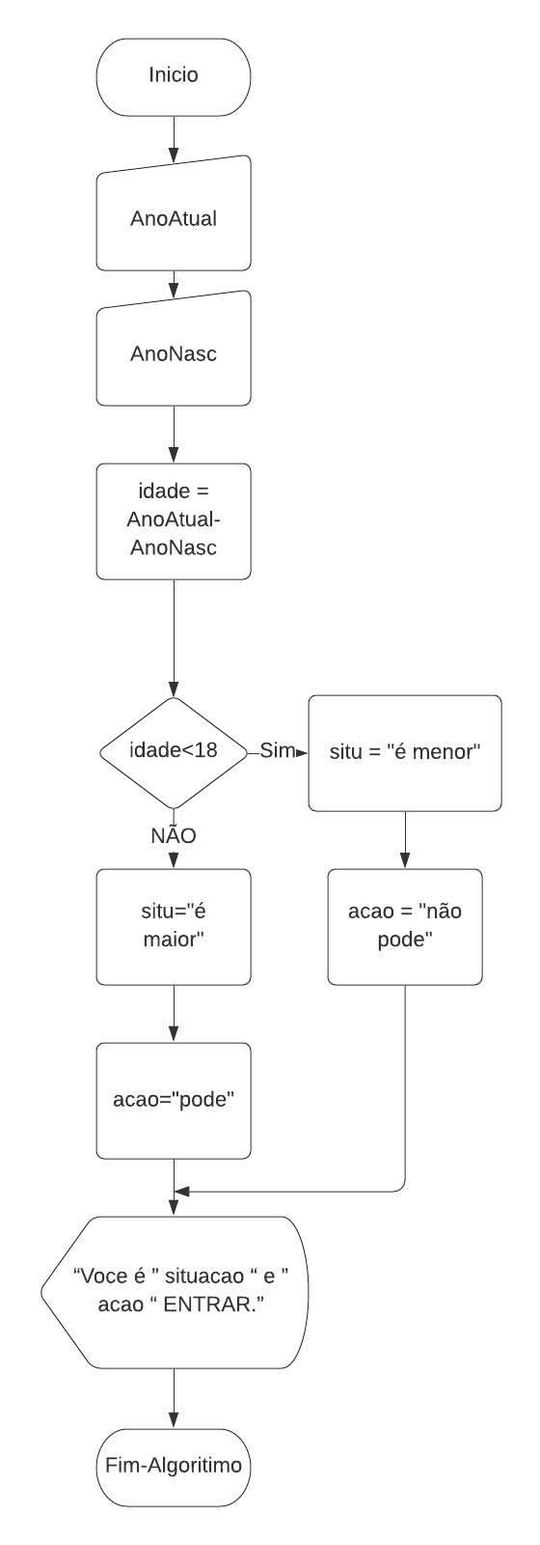

**Página 87:**

**algoritmo** somandoNumeros

**declare** num1,num2,soma **numerico**

**receba** num1,num2

soma= num1 + num2

**se** soma > 100

**exiba** “Poxa que númerogrande”

**fim-se**

**fim-algoritmo**

**Página 88:**

**algoritmo** numerosCrescentes

**declare** a,b **numerico**

**receba** a,b

**se** a > b

**exiba** a “,” b

**senao**

**exiba** b “,” a

**fim-se**

**fim-algoritmo**

**Página 89:**

**algoritmo** numerosCrescentes

**declare** a,b,c **numerico**

**receba** a,b,c

**se** a < b

**se** a < c

**se** b<c

**exiba** a,b,c

**senao**

**exiba** a,c,b

**fim-se**

**senao**

**exiba** c,a,b

**fim-se**

**senao**

**se** b<c

**se** a<c

**exiba** b,a,c

**senao**

**exiba** b,c,a

**fim-se**

**senao**

**exiba** c,b,a

**fim-se**

**fim-se**

**fim-algoritmo**

**Página 91:**

**algoritmo** parOuImpar

**declare** num **numerico**

**receba** num

**se** num % 2 = 0

**exiba “**numero par**”**

**senao**

**exiba** “numero impar”

**fim-se**

**fim-algoritmo**

**Página 92:**

**algoritmo** calculoArea

**declare** base,altura,area **numerico**

**declare** opcao **alfanumerico**

**receba** base,altura

**receba** opcao

**se** opcao = “a”

area = area * altura

**senao**

area = (base * altura) /2

**fim-se**

**exiba “**a Área da opção escolhida é **”** area

**fim-algoritmo**

**Página 93:**

x+x+x/4+1=100

9x/4 = 100-1

9x/4 = 99

x = 99/(9/4)

x= 44

**Página 94:**

**algoritmo** nadadores

**declare** idade numerio

**declare** categoria alfanumerico

**receba idade**

**se** idade <=0

categoria = “Baby”

**senao**

**se** idade <= 7

categoria = “Infantil A”

**senao**

**se** idade <=11

categoria = “Infantil B”

**senao**

**se** idade <=13

categoria = “Juvenil A”

**senao**

**se** idade <=17

categoria =“Juvenil b”

**senao**

categoria = “Adulto”

**fim-se**

**fim-se**

**fim-se**

**fim-se**

**fim-se**

**exiba** “Sua Categoria é” categoria

**fim-algoritmo**

**DIAGRAMA DE BLOCOS NA PÁGINA SEGUINTE**

